**МИНИСТЕРСТВО ОБРАЗОВАНИЯ РЕСПУБЛИКИ БЕЛАРУСЬ**

**УЧРЕЖДЕНИЕ ОБРАЗОВАНИЯ**

**ГОМЕЛЬСКИЙ ГОСУДАРСТВЕННЫЙ ТЕХНИЧЕСКИЙ УНИВЕРСИТЕТ ИМЕНИ П. О. СУХОГО**

Факультет автоматизированных и информационных систем

Кафедра «Информационные технологии»

**ЛАБОРАТОРНАЯ РАБОТА №5**

по дисциплине: «Разработка приложений баз данных для информационных систем»

на тему: «Разработка интерфейса приложения баз данных с использованием с использованием аутентификации и авторизации»

Выполнил: студент гр. ИТП-31

Король В. Н.

Принял: доцент

Асенчик О.Д.

Гомель 2023

**Цель работы:** получить навыки использования *ASP.NET MVC Сore* для создания интерфейса типовых *web*-приложений для работы с информацией из реляционных баз данных.

**Задание:**

Используя разработанный ранее слой доступа к базе данным согласно своему варианту, спроектировать и создать интерфейс *Web*-приложения на основе *ASP*.*NET* *Core* *MVC* *Framework* и *Entity* *Framework* *Core*.

*Web*-приложение должно удовлетворять следующим требованиям:

1. Осуществлять ввод, редактирование, добавление и просмотр данных не менее чем из трех таблиц реляционной базы согласно варианту. Не менее, чем одна из таблиц должна находится на стороне отношения «многие» в схеме базы данных.

2. Иметь единое стилевое оформление, основанное на использовании мастер-страниц.

3. Иметь удобную систему навигации (строка меню, гиперссылки, кнопки), которая обеспечивает оптимальный путь перехода между двумя произвольно выбранными страницами в соответствии с логикой приложения.

4. Пользователь для работы с приложением должен пройти аутентификацию.

5. Должно поддерживать реализацию не менее двух ролевых политик.

6. Администратор должен иметь возможность управлять пользователями: просматривать, создавать, удалять и редактировать данные учетных записей.

7. Представления для просмотра данных из таблиц должны предусматривать разбиение данных на страницы, фильтрацию по одному или нескольким полям.

8. Осуществить кэширования данных для отображения с помощью встроенного инструмента кэширования – объекта *ImemoryCache*. Выводить кэшированные данные таблиц *MemoryCache* на соответствующие страницы на сайт, генерируемые с использованием представлений (*Views*). Данные в кэше хранить неизменными до проведения операций вставки, изменения или удаления данных. После проведения этих операций кэш должен формироваться заново.

9. Реализовать сохранение состояния (значений) элементов представлений, предназначенных для осуществления фильтрации, с использованием куки и (или) с объекта *Session*. Осуществить заполнение элементов представлений, предназначенных для осуществления фильтрации, при их загрузке данными, ранее сохранёнными в объекте куки и (или) *Session*.

Для проверки преподавателем следует разместить код разработанного проекта на *GitHub*.

**Ход работы**

В ходе выполнения лабораторной работы были разработаны классы модели, класс контекста для работы с этими моделями, класс инициализации для создания и заполнения базы данных если ее нет и класс Middleware для подключения класса инициализации в проект. Также был разработан класс, предназначенный для кэширования данных. Кэширования производится при помощи интерфейса *IMemoryCache*. Листинг всех этих классов указан в приложении А. Пример скорости запроса без кэширования указан на рисунке 1.

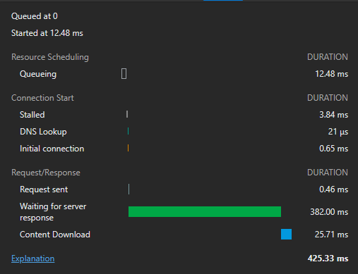

Рисунок 1 – Скорость запроса без кэширования

Далее была замерена скорость загрузки страницы данные в которую загружаются из кэша. Пример этих замеров указаны на рисунке 2.

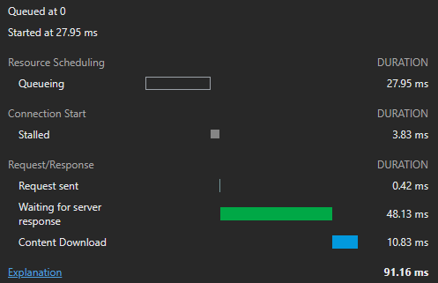

Рисунок 2 – Скорость запроса с кэшированием

Далее были разработаны контроллеры и представления для доступа к данным из базы данных. Все данные из таблицы были разделены на страницы для более удобного их просмотра. Были реализованы все *CRUD* операции такие как просмотр, удаление, обновления и создание. Был реализован механизм фильтрации с технологией куки которая помогает сохранять данные из предыдущей фильтрации. Листинг всех этих классов контролеров представлены а приложении А. Пример страницы с информацией о контрактах без фильтрации указан на рисунке 3.

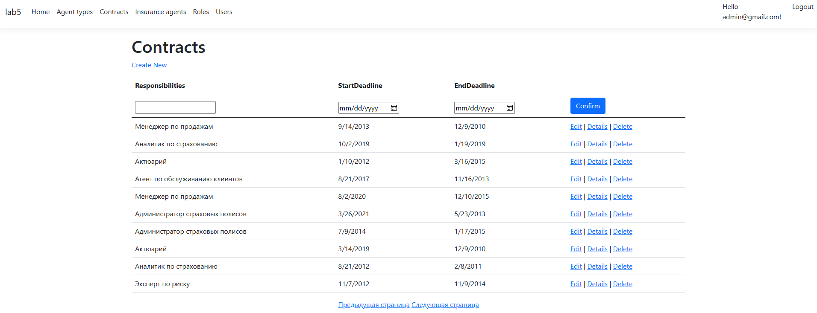

Рисунок 3 – Пример информации о контрактах без фильтрации

Далее в поля для фильтрации были внесены значения и нажата кнопка *Confirm* после этого на экран была выведена информация, которая соответствует фильтрам. И после пере захода на страницу вся эта информация будет сохранена. Пример запроса с фильтрацией указана на рисунке 4.

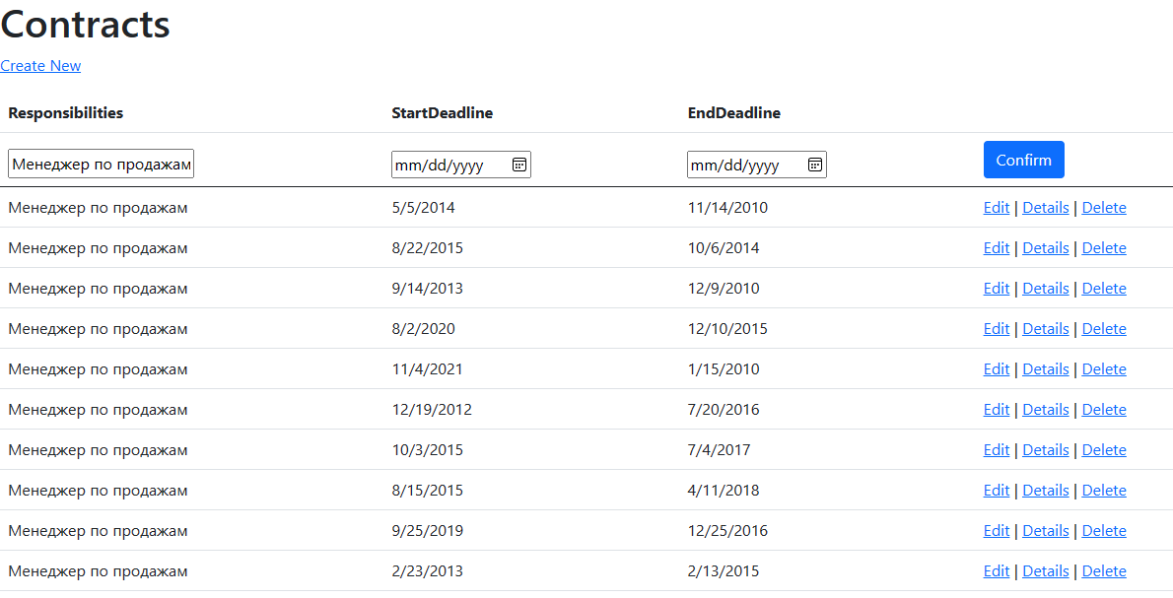

Рисунок 4 – Пример информации о контрактах с фильтрацией

Пример данного представления для таблицы типов агентов указана на рисунке 5.

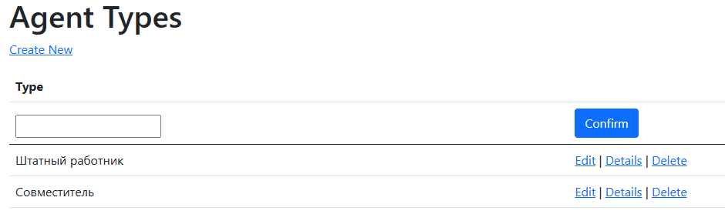

Рисунок 5 – Пример страницы с информацией о типах агентах

Пример данного представления для таблицы страховых агентов указана на рисунке 6.

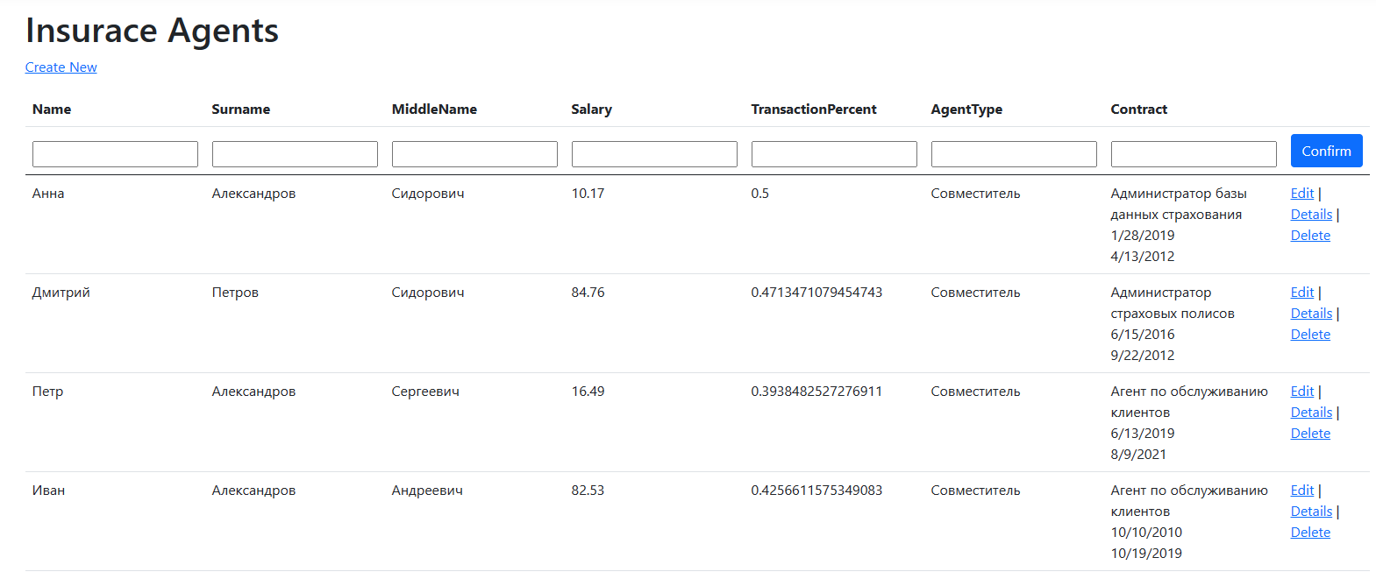

Рисунок 6 – Пример страницы с информацией о страховых агентах

Далее была реализована система аутентификации и авторизации пользователя. Для этого технология *ASP .NET Identity* реализует дополнительный таблицы в базе данных предназначения для хранения информации о пользователях. Были созданы контролеры и представления для регистрации и входа в систему пользователей с разными ролями. Пример окна для регистрации указан на рисунке 7.



Рисунок 7 – Пример страницы для регистрации

Пример окна для входа в систему указана на рисунке 8.

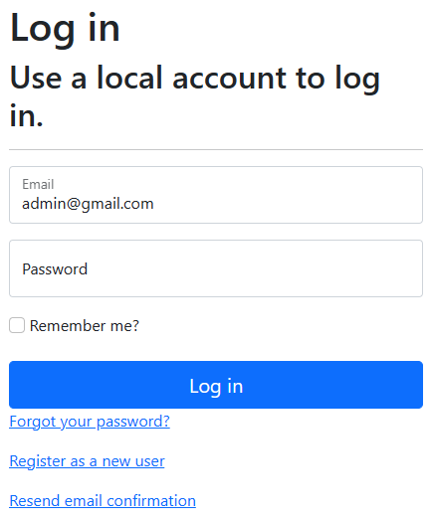

Рисунок 7 – Пример страницы для входа в систему

Для каждой страницы был реализован уровень доступа при помощи атрибута *Authorize*. Если на определенную страницу попытается получить доступ пользователь без необходимых прав будет выведено сообщение, указанное на рисунке 8.



Рисунок 8 – Пример сообщения о запрете доступа

Были реализованы две роли пользователь и администратор. Пользователь может просматривать всю информацию из таблиц бизнес-логики. Администратор может редактировать роли и пользователей. Пример станицы для редактирования ролей указана на рисунке 9.

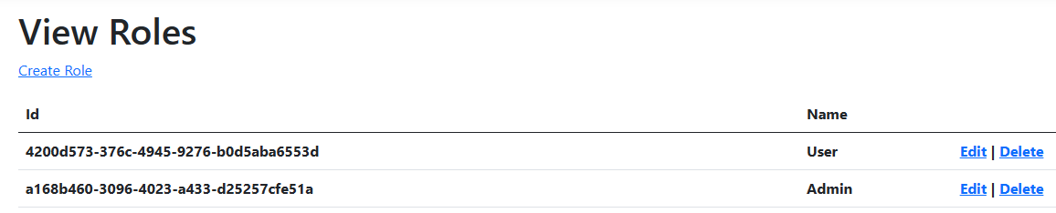

Рисунок 9 – Страница для редактирования ролей в системе

Пример станицы для редактирования пользователей указана на рисунке 10.

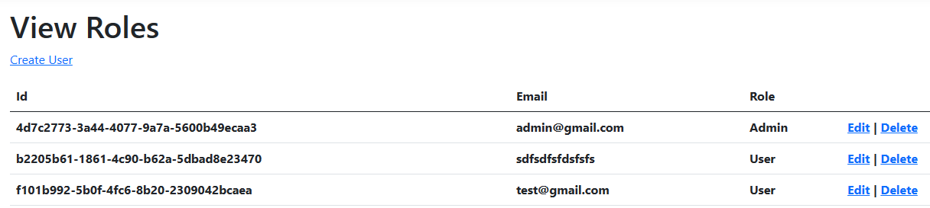

Рисунок 10 – Страница для редактирования пользователей в системе

После выполнения лабораторной работы созданные проект был добавлен в локальный *git* репозиторий а потом перенесен в *GitHub* репозиторий своего аккаунта. Чтобы ознакомится с созданным проектом можно по ссылке [*Javaro3/lab5_DB (github.com)*](https://github.com/Javaro3/lab5_DB)*.*

**Вывод**: в ходе выполнения лабораторной работы была изучена такая технология *ASP .NET* *Core MVC*. Было разработаны классы моделей и контекста, предназначенные для работы с данными. Классы контроллера для связи моделей с представлениями. Классы представления, предназначенные для работы с данными из базы данных. Был разработан единообразный дизайн для всех страниц. При помощи технологии *ASP .NET Identity* был реализован вход в систему под разными ролями. Для более удобной работы с данными каждая выборка была разделена на страницы.

**ПРИЛОЖНИЕ А**

Листинг класса *Program*

using lab5.Data;

using lab5.Middleware;

using Microsoft.AspNetCore.Mvc;

using Microsoft.EntityFrameworkCore;

using Microsoft.AspNetCore.Identity;

internal partial class Program {

private static void Main(string[] args) {

var builder = WebApplication.CreateBuilder(args);

string connectionString = builder.Configuration.GetConnectionString("MSSQL");

builder.Services.AddDbContext<InsuranceCompanyContext>(option => option.UseSqlServer(connectionString));

builder.Services.AddDistributedMemoryCache();

builder.Services.AddSession();

builder.Services

.AddDefaultIdentity<IdentityUser>()

.AddDefaultTokenProviders()

.AddRoles<IdentityRole>()

.AddEntityFrameworkStores<InsuranceCompanyContext>();

builder.Services.AddTransient<InsuranceCompanyCache>();

builder.Services.AddMemoryCache();

builder.Services.AddDistributedMemoryCache();

builder.Services.AddControllersWithViews(options => {

options.CacheProfiles.Add("ModelCache",

new CacheProfile() {

Location = ResponseCacheLocation.Any,

Duration = 2 * 16 + 240

});

});

var app = builder.Build();

if (!app.Environment.IsDevelopment()) {

app.UseExceptionHandler("/Home/Error");

}

app.UseStaticFiles();

app.UseSession();

app.UseDbInitializerMiddleware();

app.UseRouting();

app.UseAuthorization();

app.MapRazorPages();

app.MapControllerRoute(

name: "default",

pattern: "{controller=Home}/{action=Index}/{id?}");

app.Run();

}

}

Листинг класса *AgentType*

namespace lab5.Models {

public class AgentType {

public int Id { get; set; }

public string Type { get; set; } = null!;

public virtual ICollection<InsuranceAgent> InsuranceAgents { get; set; } = new List<InsuranceAgent>();

}

}

Листинг класса *Contract*

namespace lab5.Models {

public class Contract {

public int Id { get; set; }

public string Responsibilities { get; set; } = null!;

public DateTime StartDeadline { get; set; }

public DateTime EndDeadline { get; set; }

public virtual ICollection<InsuranceAgent> InsuranceAgents { get; set; } = new List<InsuranceAgent>();

}

}

Листинг класса *InsuranceAgent*

namespace lab5.Models {

public class InsuranceAgent {

public int Id { get; set; }

public string Name { get; set; } = null!;

public string Surname { get; set; } = null!;

public string MiddleName { get; set; } = null!;

public int AgentTypeId { get; set; }

public decimal Salary { get; set; }

public int ContractId { get; set; }

public double TransactionPercent { get; set; }

public virtual AgentType AgentType { get; set; } = null!;

public virtual Contract Contract { get; set; } = null!;

}

}

Листинг класса *DbInitializerMiddleware*

using lab5.Data;

namespace lab5.Middleware {

public class DbInitializerMiddleware {

private readonly RequestDelegate _next;

public DbInitializerMiddleware(RequestDelegate next) {

_next = next;

}

public Task Invoke(HttpContext httpContext, InsuranceCompanyContext db) {

if (!(httpContext.Session.Keys.Contains("database"))) {

DbInitializer.Initialize(db);

httpContext.Session.SetString("database", "initial");

}

return _next.Invoke(httpContext);

}

}

public static class DbInitializerMiddlewareExtensions {

public static IApplicationBuilder UseDbInitializerMiddleware(this IApplicationBuilder builder) {

return builder.UseMiddleware<DbInitializerMiddleware>();

}

}

}

Листинг класса *DbInitializer*

using lab5.Models;

namespace lab5.Data {

public static class DbInitializer {

public static void Initialize(InsuranceCompanyContext db) {

db.Database.EnsureCreated();

if (!db.AgentTypes.Any()) {

InitializeAgentTypes(db);

}

if (!db.Contracts.Any()) {

InitializeContracts(db);

}

if (!db.InsuranceAgents.Any()) {

InitializeInsuranceAgents(db);

}

}

private static void InitializeAgentTypes(InsuranceCompanyContext db) {

db.AgentTypes.AddRange(

new AgentType() { Type = "Штатный работник" },

new AgentType() { Type = "Совместитель" });

db.SaveChanges();

}

private static void InitializeContracts(InsuranceCompanyContext db) {

Random rand = new();

var responsibilities = new List<string>() {

"Страховой агент",

"Актюарий",

"Агент по обслуживанию клиентов",

"Менеджер по продажам",

"Администратор страховых полисов",

"Эксперт по риску",

"Управляющий отделом страхования",

"Аналитик по страхованию",

"Администратор базы данных страхования"

};

for (int i = 0; i < 100; i++) {

db.Contracts.Add(

new Contract() {

Responsibilities = responsibilities[rand.Next(0, responsibilities.Count)],

StartDeadline = rand.NextDate(),

EndDeadline = rand.NextDate(),

});

}

db.SaveChanges();

}

private static void InitializeInsuranceAgents(InsuranceCompanyContext db) {

Random rand = new();

var names = new List<string>() {

"Иван",

"Анна",

"Петр",

"Екатерина",

"Александр",

"София",

"Михаил",

"Елена",

"Дмитрий",

"Мария"

};

var surnames = new List<string>() {

"Иванов",

"Петров",

"Сидоров",

"Смирнов",

"Козлов",

"Михайлов",

"Александров",

"Егоров",

"Васильев",

"Кузнецов"

};

var middleNames = new List<string>() {

"Иванович",

"Петрович",

"Сидорович",

"Михайлович",

"Александрович",

"Дмитриевич",

"Сергеевич",

"Андреевич",

"Николаевич",

"Геннадьевич"

};

for (int i = 0; i < 100; i++) {

db.InsuranceAgents.Add(

new InsuranceAgent() {

Name = names[rand.Next(0, names.Count)],

Surname = surnames[rand.Next(0, surnames.Count)],

MiddleName = middleNames[rand.Next(0, middleNames.Count)],

AgentTypeId = rand.Next(1, 3),

ContractId = rand.Next(1, 101),

Salary = (decimal)(100 * rand.NextDouble()),

TransactionPercent = rand.NextDouble()

});

}

db.SaveChanges();

}

private static DateTime NextDate(this Random rand) {

var day = rand.Next(1, 29);

var month = rand.Next(1, 13);

var year = rand.Next(2010, 2022);

return new DateTime(year, month, day);

}

}

}

Листинг класса *InsuranceCompanyCache*

using lab5.Models;

using Microsoft.EntityFrameworkCore;

using Microsoft.Extensions.Caching.Memory;

namespace lab5.Data {

public class InsuranceCompanyCache {

private IMemoryCache _cache;

private InsuranceCompanyContext _db;

public InsuranceCompanyCache(InsuranceCompanyContext db, IMemoryCache memoryCache) {

_db = db;

_cache = memoryCache;

}

public IEnumerable<AgentType> GetAgentTypes() {

_cache.TryGetValue("AgentTypes", out IEnumerable<AgentType>? agentTypes);

if (agentTypes is null) {

agentTypes = SetAgentTypes();

}

return agentTypes;

}

public IEnumerable<AgentType> SetAgentTypes() {

var agentTypes = _db.AgentTypes.ToList();

_cache.Set("AgentTypes", agentTypes, new MemoryCacheEntryOptions().SetAbsoluteExpiration(TimeSpan.FromSeconds(100000)));

return agentTypes;

}

public IEnumerable<Contract> GetContracts() {

_cache.TryGetValue("Contracts", out IEnumerable<Contract>? contracts);

if (contracts is null) {

contracts = SetContracts();

}

return contracts;

}

public IEnumerable<Contract> SetContracts() {

var contracts = _db.Contracts.ToList();

_cache.Set("Contracts", contracts, new MemoryCacheEntryOptions().SetAbsoluteExpiration(TimeSpan.FromSeconds(100000)));

return contracts;

}

public IEnumerable<InsuranceAgent> GetInsuranceAgents() {

_cache.TryGetValue("InsuranceAgents", out IEnumerable<InsuranceAgent>? insuranceAgents);

if (insuranceAgents is null) {

insuranceAgents = SetInsuranceAgents();

}

return insuranceAgents;

}

public IEnumerable<InsuranceAgent> SetInsuranceAgents() {

var insuranceAgents = _db.InsuranceAgents.Include(e => e.AgentType).Include(e => e.Contract).ToList();

_cache.Set("InsuranceAgents", insuranceAgents, new MemoryCacheEntryOptions().SetAbsoluteExpiration(TimeSpan.FromSeconds(100000)));

return insuranceAgents;

}

}

}

Листинг класса *InsuranceCompanyContext*

using lab5.Migrations;

using lab5.Models;

using Microsoft.AspNetCore.Identity.EntityFrameworkCore;

using Microsoft.EntityFrameworkCore;

namespace lab5.Data {

public class InsuranceCompanyContext : IdentityDbContext {

public InsuranceCompanyContext() {}

public InsuranceCompanyContext(DbContextOptions<InsuranceCompanyContext> options) : base(options) { }

public DbSet<AgentType> AgentTypes { get; set; }

public DbSet<Contract> Contracts { get; set; }

public DbSet<InsuranceAgent> InsuranceAgents { get; set; }

}

}

Листинг класса *AgentTypesController*

using lab5.Data;

using lab5.Models;

using Microsoft.AspNetCore.Authorization;

using Microsoft.AspNetCore.Mvc;

using Microsoft.EntityFrameworkCore;

namespace lab5.Controllers {

[Authorize]

public class AgentTypesController : Controller {

private readonly InsuranceCompanyContext _context;

public AgentTypesController(InsuranceCompanyContext context) {

_context = context;

}

// GET: AgentTypes

public async Task<IActionResult> Index() {

var agentTypes = GetAgentTypesCookies();

return View(agentTypes);

}

[HttpPost]

public async Task<IActionResult> Index(AgentType agentType) {

var agentTypes = SetAgentTypesCookies(agentType);

return View(agentTypes);

}

private IEnumerable<AgentType> GetAgentTypesCookies() {

var cache = HttpContext.RequestServices.GetService<InsuranceCompanyCache>();

if (HttpContext.Request.Cookies.ContainsKey("AgentType")) {

var type = HttpContext.Request.Cookies["AgentType"];

ViewData["Type"] = type;

if (type != "")

return cache.GetAgentTypes().Where(e => e.Type == type);

}

return cache.GetAgentTypes();

}

private IEnumerable<AgentType> SetAgentTypesCookies(AgentType agentType) {

var cache = HttpContext.RequestServices.GetService<InsuranceCompanyCache>();

ViewData["Type"] = agentType.Type;

HttpContext.Response.Cookies.Append("AgentType", agentType.Type == null ? "" : agentType.Type);

if (agentType.Type != null)

return cache.GetAgentTypes().Where(e => e.Type == agentType.Type);

return cache.GetAgentTypes();

}

// GET: AgentTypes/Details/5

public async Task<IActionResult> Details(int? id) {

var cache = HttpContext.RequestServices.GetService<InsuranceCompanyCache>();

if (id == null) {

return NotFound();

}

var agentType = cache.GetAgentTypes()

.FirstOrDefault(m => m.Id == id);

if (agentType == null) {

return NotFound();

}

return View(agentType);

}

// GET: AgentTypes/Create

public IActionResult Create() {

return View();

}

// POST: AgentTypes/Create

// To protect from overposting attacks, enable the specific properties you want to bind to.

// For more details, see http://go.microsoft.com/fwlink/?LinkId=317598.

[HttpPost]

[ValidateAntiForgeryToken]

public async Task<IActionResult> Create([Bind("Id,Type")] AgentType agentType) {

var cache = HttpContext.RequestServices.GetService<InsuranceCompanyCache>();

if (ModelState.IsValid) {

_context.Add(agentType);

await _context.SaveChangesAsync();

cache.SetAgentTypes();

return RedirectToAction(nameof(Index));

}

return View(agentType);

}

// GET: AgentTypes/Edit/5

public async Task<IActionResult> Edit(int? id) {

var cache = HttpContext.RequestServices.GetService<InsuranceCompanyCache>();

if (id == null) {

return NotFound();

}

var agentType = cache.GetAgentTypes().FirstOrDefault(e => e.Id == id);

if (agentType == null) {

return NotFound();

}

return View(agentType);

}

// POST: AgentTypes/Edit/5

// To protect from overposting attacks, enable the specific properties you want to bind to.

// For more details, see http://go.microsoft.com/fwlink/?LinkId=317598.

[HttpPost]

[ValidateAntiForgeryToken]

public async Task<IActionResult> Edit(int id, [Bind("Id,Type")] AgentType agentType) {

var cache = HttpContext.RequestServices.GetService<InsuranceCompanyCache>();

if (id != agentType.Id) {

return NotFound();

}

if (ModelState.IsValid) {

try {

_context.Update(agentType);

await _context.SaveChangesAsync();

cache.SetAgentTypes();

}

catch (DbUpdateConcurrencyException) {

if (!AgentTypeExists(agentType.Id)) {

return NotFound();

}

else {

throw;

}

}

return RedirectToAction(nameof(Index));

}

return View(agentType);

}

// GET: AgentTypes/Delete/5

public async Task<IActionResult> Delete(int? id) {

var cache = HttpContext.RequestServices.GetService<InsuranceCompanyCache>();

if (id == null) {

return NotFound();

}

var agentType = cache.GetAgentTypes()

.FirstOrDefault(m => m.Id == id);

if (agentType == null) {

return NotFound();

}

return View(agentType);

}

// POST: AgentTypes/Delete/5

[HttpPost, ActionName("Delete")]

[ValidateAntiForgeryToken]

public async Task<IActionResult> DeleteConfirmed(int id) {

var cache = HttpContext.RequestServices.GetService<InsuranceCompanyCache>();

var agentType = cache.GetAgentTypes().FirstOrDefault(e => e.Id == id);

if (agentType != null) {

_context.AgentTypes.Remove(agentType);

}

await _context.SaveChangesAsync();

cache.SetAgentTypes();

return RedirectToAction(nameof(Index));

}

private bool AgentTypeExists(int id) {

var cache = HttpContext.RequestServices.GetService<InsuranceCompanyCache>();

return (cache.GetAgentTypes()?.Any(e => e.Id == id)).GetValueOrDefault();

}

}

}

Листинг класса *AppRolesController*

using Microsoft.AspNetCore.Authorization;

using Microsoft.AspNetCore.Identity;

using Microsoft.AspNetCore.Mvc;

using Microsoft.EntityFrameworkCore;

namespace lab5.Controllers {

[Authorize(Roles = "Admin")]

public class AppRolesController : Controller {

private readonly RoleManager<IdentityRole> _roleManager;

public AppRolesController(RoleManager<IdentityRole> roleManager) {

_roleManager = roleManager;

}

public IActionResult Index() {

var roles = _roleManager.Roles;

return View(roles);

}

[HttpGet]

public IActionResult Create() {

return View();

}

[HttpPost]

public async Task<IActionResult> Create(IdentityRole model) {

if (!_roleManager.RoleExistsAsync(model.Name).GetAwaiter().GetResult()) {

_roleManager.CreateAsync(new IdentityRole(model.Name)).GetAwaiter().GetResult();

}

return RedirectToAction(nameof(Index));

}

public async Task<IActionResult> Delete(string? id) {

if (id == null || _roleManager.Roles == null) {

return NotFound();

}

var role = await _roleManager.Roles

.FirstOrDefaultAsync(m => m.Id == id);

if (role == null) {

return NotFound();

}

await _roleManager.DeleteAsync(role);

return RedirectToAction(nameof(Index));

}

public async Task<IActionResult> Edit(string? id) {

if (id == null || _roleManager.Roles == null) {

return NotFound();

}

var role = await _roleManager.Roles.FirstOrDefaultAsync(e => e.Id == id);

if (role == null) {

return NotFound();

}

return View(role);

}

[HttpPost]

public async Task<IActionResult> Edit(IdentityRole role) {

var updateRole = _roleManager.Roles.FirstOrDefault(e => e.Id == role.Id);

updateRole.Name = role.Name;

_roleManager.UpdateAsync(updateRole).GetAwaiter().GetResult();

return RedirectToAction(nameof(Index));

}

}

}

Листинг класса *AppUsersController*

using Microsoft.AspNetCore.Authorization;

using Microsoft.AspNetCore.Identity;

using Microsoft.AspNetCore.Mvc;

using Microsoft.AspNetCore.Mvc.Rendering;

using Microsoft.EntityFrameworkCore;

namespace lab5.Controllers {

[Authorize(Roles = "Admin")]

public class AppUsersController : Controller {

private readonly UserManager<IdentityUser> _userManager;

private readonly RoleManager<IdentityRole> _roleManager;

public AppUsersController(UserManager<IdentityUser> userManager, RoleManager<IdentityRole> roleManager) {

_userManager = userManager;

_roleManager = roleManager;

}

public IActionResult Index() {

List<(IdentityUser User, string Role)> usersRole = new();

var users = _userManager.Users.ToList();

foreach (var user in users) {

var role = _userManager.GetRolesAsync(user).GetAwaiter().GetResult();

usersRole.Add(new(user, role[0]));

}

return View(usersRole);

}

public async Task<IActionResult> Delete(string? id) {

if (id == null || _userManager.Users == null) {

return NotFound();

}

var user = await _userManager.Users

.FirstOrDefaultAsync(m => m.Id == id);

if (user == null) {

return NotFound();

}

await _userManager.DeleteAsync(user);

return RedirectToAction(nameof(Index));

}

public IActionResult Create() {

ViewData["RoleList"] = _roleManager.Roles.Select(e => new SelectListItem() {

Text = e.Name,

Value = e.Name

});

return View();

}

[HttpPost]

public async Task<IActionResult> Create(string email, string password, string role) {

var user = new IdentityUser() { UserName = email, Email = email };

var result = await _userManager.CreateAsync(user, password);

if (result.Succeeded) {

var currentUser = await _userManager.FindByNameAsync(user.UserName);

var roleresult = await _userManager.AddToRoleAsync(currentUser, role);

}

return RedirectToAction(nameof(Index));

}

public IActionResult Edit(string? id) {

ViewData["RoleList"] = _roleManager.Roles.Select(e => new SelectListItem() {

Text = e.Name,

Value = e.Name

});

var user = _userManager.Users.FirstOrDefault(e => e.Id == id);

var role = _userManager.GetRolesAsync(user).GetAwaiter().GetResult()[0];

return View((User: user, Role: role));

}

[HttpPost]

public async Task<IActionResult> Edit(string id, string email, string role) {

var user = _userManager.Users.FirstOrDefault(e => e.Id == id);

user.UserName = email;

user.Email = email;

_userManager.UpdateAsync(user).GetAwaiter().GetResult();

_userManager.AddToRoleAsync(user, role).GetAwaiter().GetResult();

var roles = _roleManager.Roles.ToList();

foreach (var i in roles) {

if (i.Name != role)

_userManager.RemoveFromRoleAsync(user, i.Name).GetAwaiter().GetResult();

}

return RedirectToAction(nameof(Index));

}

}

}

Листинг класса *ContractsController*

using lab5.Data;

using lab5.Models;

using Microsoft.AspNetCore.Authorization;

using Microsoft.AspNetCore.Mvc;

using Microsoft.EntityFrameworkCore;

namespace lab5.Controllers {

[Authorize]

public class ContractsController : Controller {

private readonly InsuranceCompanyContext _context;

public ContractsController(InsuranceCompanyContext context) {

_context = context;

}

// GET: Contracts

public async Task<IActionResult> Index(int page = 1, int pageSize = 10) {

var agentTypes = GetContractCookies();

ViewData["ItemsCount"] = agentTypes.Count();

agentTypes = agentTypes.Skip((page - 1) * pageSize).Take(pageSize).ToList();

ViewData["Page"] = page;

ViewData["PageSize"] = pageSize;

return View(agentTypes);

}

[HttpPost]

public async Task<IActionResult> Index(Contract contract, int page = 1, int pageSize = 10) {

var agentTypes = SetContractsCookies(contract);

ViewData["ItemsCount"] = agentTypes.Count();

agentTypes = agentTypes.Skip((page - 1) * pageSize).Take(pageSize).ToList();

ViewData["Page"] = page;

ViewData["PageSize"] = pageSize;

return View(agentTypes);

}

private IEnumerable<Contract> GetContractCookies() {

var cache = HttpContext.RequestServices.GetService<InsuranceCompanyCache>();

IEnumerable<Contract> contracts = cache.GetContracts();

if (HttpContext.Request.Cookies.ContainsKey("ContractResponsibilities")) {

var responsibilities = HttpContext.Request.Cookies["ContractResponsibilities"];

ViewData["ContractResponsibilities"] = responsibilities;

contracts = contracts.Where(e => responsibilities == "" || e.Responsibilities == responsibilities);

}

if (HttpContext.Request.Cookies.ContainsKey("ContractStartDeadline")) {

var startDeadline = HttpContext.Request.Cookies["ContractStartDeadline"];

ViewData["ContractStartDeadline"] = startDeadline;

if (startDeadline != "") {

var startDeadlineDate = DateTime.Parse(startDeadline);

contracts = contracts.Where(e => e.StartDeadline >= startDeadlineDate);

}

}

if (HttpContext.Request.Cookies.ContainsKey("ContractEndDeadline")) {

var endDeadline = HttpContext.Request.Cookies["ContractEndDeadline"];

ViewData["ContractEndDeadline"] = endDeadline;

if (endDeadline != "") {

var endDeadlineDate = DateTime.Parse(endDeadline);

contracts = contracts.Where(e => e.EndDeadline <= endDeadlineDate);

}

}

return contracts;

}

private IEnumerable<Contract> SetContractsCookies(Contract contract) {

ViewData["ContractResponsibilities"] = contract.Responsibilities;

ViewData["ContractStartDeadline"] = contract.StartDeadline == default ? null : contract.StartDeadline;

ViewData["ContractEndDeadline"] = contract.EndDeadline == default ? null : contract.EndDeadline;

HttpContext.Response.Cookies.Append("ContractResponsibilities", contract.Responsibilities == null ? "" : contract.Responsibilities);

HttpContext.Response.Cookies.Append("ContractStartDeadline", contract.StartDeadline == default ? "" : contract.StartDeadline.ToString());

HttpContext.Response.Cookies.Append("ContractEndDeadline", contract.EndDeadline == default ? "" : contract.EndDeadline.ToString());

var cache = HttpContext.RequestServices.GetService<InsuranceCompanyCache>();

IEnumerable<Contract> contracts = cache.GetContracts();

if (contract.Responsibilities != null)

contracts = contracts.Where(e => e.Responsibilities == contract.Responsibilities);

if (contract.StartDeadline != default)

contracts = contracts.Where(e => e.StartDeadline >= contract.StartDeadline);

if (contract.EndDeadline != default)

contracts = contracts.Where(e => e.EndDeadline <= contract.EndDeadline);

return contracts;

}

// GET: Contracts/Details/5

public async Task<IActionResult> Details(int? id) {

if (id == null) {

return NotFound();

}

var cache = HttpContext.RequestServices.GetService<InsuranceCompanyCache>();

var contract = cache.GetContracts()

.FirstOrDefault(m => m.Id == id);

if (contract == null) {

return NotFound();

}

return View(contract);

}

// GET: Contracts/Create

public IActionResult Create() {

return View();

}

// POST: Contracts/Create

// To protect from overposting attacks, enable the specific properties you want to bind to.

// For more details, see http://go.microsoft.com/fwlink/?LinkId=317598.

[HttpPost]

[ValidateAntiForgeryToken]

public async Task<IActionResult> Create([Bind("Id,Responsibilities,StartDeadline,EndDeadline")] Contract contract) {

var cache = HttpContext.RequestServices.GetService<InsuranceCompanyCache>();

if (ModelState.IsValid) {

_context.Add(contract);

await _context.SaveChangesAsync();

cache.SetContracts();

return RedirectToAction(nameof(Index));

}

return View(contract);

}

// GET: Contracts/Edit/5

public async Task<IActionResult> Edit(int? id) {

var cache = HttpContext.RequestServices.GetService<InsuranceCompanyCache>();

if (id == null) {

return NotFound();

}

var contract = cache.GetContracts().FirstOrDefault(e => e.Id == id);

if (contract == null) {

return NotFound();

}

return View(contract);

}

// POST: Contracts/Edit/5

// To protect from overposting attacks, enable the specific properties you want to bind to.

// For more details, see http://go.microsoft.com/fwlink/?LinkId=317598.

[HttpPost]

[ValidateAntiForgeryToken]

public async Task<IActionResult> Edit(int id, [Bind("Id,Responsibilities,StartDeadline,EndDeadline")] Contract contract) {

var cache = HttpContext.RequestServices.GetService<InsuranceCompanyCache>();

if (id != contract.Id) {

return NotFound();

}

if (ModelState.IsValid) {

try {

_context.Update(contract);

cache.SetContracts();

await _context.SaveChangesAsync();

}

catch (DbUpdateConcurrencyException) {

if (!ContractExists(contract.Id)) {

return NotFound();

}

else {

throw;

}

}

return RedirectToAction(nameof(Index));

}

return View(contract);

}

// GET: Contracts/Delete/5

public async Task<IActionResult> Delete(int? id) {

var cache = HttpContext.RequestServices.GetService<InsuranceCompanyCache>();

if (id == null) {

return NotFound();

}

var contract = cache.GetContracts().FirstOrDefault(m => m.Id == id);

if (contract == null) {

return NotFound();

}

return View(contract);

}

// POST: Contracts/Delete/5

[HttpPost, ActionName("Delete")]

[ValidateAntiForgeryToken]

public async Task<IActionResult> DeleteConfirmed(int id) {

var cache = HttpContext.RequestServices.GetService<InsuranceCompanyCache>();

var contract = cache.GetContracts().FirstOrDefault(e => e.Id == id);

if (contract != null) {

_context.Contracts.Remove(contract);

}

await _context.SaveChangesAsync();

cache.SetContracts();

return RedirectToAction(nameof(Index));

}

private bool ContractExists(int id) {

var cache = HttpContext.RequestServices.GetService<InsuranceCompanyCache>();

return (cache.GetContracts()?.Any(e => e.Id == id)).GetValueOrDefault();

}

}

}

Листинг класса *AgentType*

using lab5.Data;

using lab5.Models;

using Microsoft.AspNetCore.Authorization;

using Microsoft.AspNetCore.Mvc;

using Microsoft.AspNetCore.Mvc.Rendering;

using Microsoft.EntityFrameworkCore;

namespace lab5.Controllers {

[Authorize]

public class InsuranceAgentsController : Controller {

private readonly InsuranceCompanyContext _context;

public InsuranceAgentsController(InsuranceCompanyContext context) {

_context = context;

}

// GET: InsuranceAgents

public async Task<IActionResult> Index(int page = 1, int pageSize = 10) {

var insuranceAgents = GetInsuranceAgentsCookies();

ViewData["ItemsCount"] = insuranceAgents.Count();

insuranceAgents = insuranceAgents.Skip((page - 1) * pageSize).Take(pageSize).ToList();

ViewData["Page"] = page;

ViewData["PageSize"] = pageSize;

return View(insuranceAgents);

}

[HttpPost]

public async Task<IActionResult> Index(InsuranceAgent insuranceAgent, string type, string responsibilities, int page = 1, int pageSize = 10) {

page = 1;

var insuranceAgents = SetInsuranceAgentsCookies(insuranceAgent, type, responsibilities);

ViewData["ItemsCount"] = insuranceAgents.Count();

insuranceAgents = insuranceAgents.Skip((page - 1) * pageSize).Take(pageSize).ToList();

ViewData["Page"] = page;

ViewData["PageSize"] = pageSize;

return View(insuranceAgents);

}

private IEnumerable<InsuranceAgent> GetInsuranceAgentsCookies() {

var cache = HttpContext.RequestServices.GetService<InsuranceCompanyCache>();

IEnumerable<InsuranceAgent> insuranceAgents = cache.GetInsuranceAgents();

if (HttpContext.Request.Cookies.ContainsKey("InsuranceAgentName")) {

var name = HttpContext.Request.Cookies["InsuranceAgentName"];

ViewData["InsuranceAgentName"] = name;

insuranceAgents = insuranceAgents.Where(e => name == "" || e.Name == name);

}

if (HttpContext.Request.Cookies.ContainsKey("InsuranceAgentSurname")) {

var surname = HttpContext.Request.Cookies["InsuranceAgentSurname"];

ViewData["InsuranceAgentSurname"] = surname;

insuranceAgents = insuranceAgents.Where(e => surname == "" || e.Surname == surname);

}

if (HttpContext.Request.Cookies.ContainsKey("InsuranceAgentMiddleName")) {

var middleName = HttpContext.Request.Cookies["InsuranceAgentMiddleName"];

ViewData["InsuranceAgentMiddleName"] = middleName;

insuranceAgents = insuranceAgents.Where(e => middleName == "" || e.MiddleName == middleName);

}

if (HttpContext.Request.Cookies.ContainsKey("InsuranceAgentSalary")) {

var salary = HttpContext.Request.Cookies["InsuranceAgentSalary"];

ViewData["InsuranceAgentSalary"] = salary;

if (salary != "") {

var salaryDecimal = Decimal.Parse(salary);

insuranceAgents = insuranceAgents.Where(e => e.Salary >= salaryDecimal);

}

}

if (HttpContext.Request.Cookies.ContainsKey("InsuranceAgentTransactionPercent")) {

var transactionPercent = HttpContext.Request.Cookies["InsuranceAgentTransactionPercent"];

ViewData["InsuranceAgentTransactionPercent"] = transactionPercent;

if (transactionPercent != "") {

var transactionPercentDouble = Double.Parse(transactionPercent);

insuranceAgents = insuranceAgents.Where(e => e.TransactionPercent >= transactionPercentDouble);

}

}

if (HttpContext.Request.Cookies.ContainsKey("InsuranceAgentType")) {

var type = HttpContext.Request.Cookies["InsuranceAgentType"];

ViewData["InsuranceAgentType"] = type;

insuranceAgents = insuranceAgents.Where(e => type == "" || e.AgentType.Type == type);

}

if (HttpContext.Request.Cookies.ContainsKey("InsuranceAgentResponsibilities")) {

var responsibilities = HttpContext.Request.Cookies["InsuranceAgentResponsibilities"];

ViewData["InsuranceAgentResponsibilities"] = responsibilities;

insuranceAgents = insuranceAgents.Where(e => responsibilities == "" || e.Contract.Responsibilities == responsibilities);

}

return insuranceAgents;

}

private IEnumerable<InsuranceAgent> SetInsuranceAgentsCookies(InsuranceAgent insuranceAgent, string type, string responsibilities) {

ViewData["InsuranceAgentName"] = insuranceAgent.Name;

ViewData["InsuranceAgentSurname"] = insuranceAgent.Surname;

ViewData["InsuranceAgentMiddleName"] = insuranceAgent.MiddleName;

ViewData["InsuranceAgentSalary"] = insuranceAgent.Salary;

ViewData["InsuranceAgentTransactionPercent"] = insuranceAgent.TransactionPercent;

ViewData["InsuranceAgentType"] = type;

ViewData["InsuranceAgentResponsibilities"] = responsibilities;

HttpContext.Response.Cookies.Append("InsuranceAgentName", insuranceAgent.Name == null ? "" : insuranceAgent.Name);

HttpContext.Response.Cookies.Append("InsuranceAgentSurname", insuranceAgent.Surname == null ? "" : insuranceAgent.Surname);

HttpContext.Response.Cookies.Append("InsuranceAgentMiddleName", insuranceAgent.MiddleName == null ? "" : insuranceAgent.MiddleName);

HttpContext.Response.Cookies.Append("InsuranceAgentType", type == null ? "" : type);

HttpContext.Response.Cookies.Append("InsuranceAgentResponsibilities", responsibilities == null ? "" : responsibilities);

HttpContext.Response.Cookies.Append("InsuranceAgentSalary", insuranceAgent.Salary == default ? "" : insuranceAgent.Salary.ToString());

HttpContext.Response.Cookies.Append("InsuranceAgentTransactionPercent", insuranceAgent.TransactionPercent == default ? "" : insuranceAgent.TransactionPercent.ToString());

var cache = HttpContext.RequestServices.GetService<InsuranceCompanyCache>();

IEnumerable<InsuranceAgent> insuranceAgents = cache.GetInsuranceAgents();

if (insuranceAgent.Name != null)

insuranceAgents = insuranceAgents.Where(e => e.Name == insuranceAgent.Name);

if (insuranceAgent.Surname != null)

insuranceAgents = insuranceAgents.Where(e => e.Surname == insuranceAgent.Surname);

if (insuranceAgent.MiddleName != null)

insuranceAgents = insuranceAgents.Where(e => e.MiddleName == insuranceAgent.MiddleName);

if (type != null)

insuranceAgents = insuranceAgents.Where(e => e.AgentType.Type == type);

if (responsibilities != null)

insuranceAgents = insuranceAgents.Where(e => e.Contract.Responsibilities == responsibilities);

if (insuranceAgent.Salary != default)

insuranceAgents = insuranceAgents.Where(e => e.Salary >= insuranceAgent.Salary);

if (insuranceAgent.TransactionPercent != default)

insuranceAgents = insuranceAgents.Where(e => e.TransactionPercent >= insuranceAgent.TransactionPercent);

return insuranceAgents;

}

// GET: InsuranceAgents/Details/5

public async Task<IActionResult> Details(int? id) {

var cache = HttpContext.RequestServices.GetService<InsuranceCompanyCache>();

if (id == null) {

return NotFound();

}

var insuranceAgent = cache.GetInsuranceAgents().FirstOrDefault(m => m.Id == id);

if (insuranceAgent == null) {

return NotFound();

}

return View(insuranceAgent);

}

// GET: InsuranceAgents/Create

public IActionResult Create() {

var cache = HttpContext.RequestServices.GetService<InsuranceCompanyCache>();

ViewData["AgentTypeId"] = new SelectList(cache.GetAgentTypes(), "Id", "Type");

ViewData["ContractId"] = new SelectList(cache.GetContracts(), "Id", "Responsibilities");

return View();

}

// POST: InsuranceAgents/Create

// To protect from overposting attacks, enable the specific properties you want to bind to.

// For more details, see http://go.microsoft.com/fwlink/?LinkId=317598.

[HttpPost]

[ValidateAntiForgeryToken]

public async Task<IActionResult> Create([Bind("Id,Name,Surname,MiddleName,AgentTypeId,Salary,ContractId,TransactionPercent")] InsuranceAgent insuranceAgent) {

var cache = HttpContext.RequestServices.GetService<InsuranceCompanyCache>();

if (ModelState.ErrorCount <= 2) {

_context.Add(insuranceAgent);

await _context.SaveChangesAsync();

cache.SetInsuranceAgents();

return RedirectToAction(nameof(Index));

}

ViewData["AgentTypeId"] = new SelectList(cache.GetAgentTypes(), "Id", "Type", insuranceAgent.AgentTypeId);

ViewData["ContractId"] = new SelectList(cache.GetContracts(), "Id", "Responsibilities", insuranceAgent.ContractId);

return View(insuranceAgent);

}

// GET: InsuranceAgents/Edit/5

public async Task<IActionResult> Edit(int? id) {

var cache = HttpContext.RequestServices.GetService<InsuranceCompanyCache>();

if (id == null) {

return NotFound();

}

var insuranceAgent = cache.GetInsuranceAgents().FirstOrDefault(e => e.Id == id);

if (insuranceAgent == null) {

return NotFound();

}

ViewData["AgentTypeId"] = new SelectList(cache.GetAgentTypes(), "Id", "Type", insuranceAgent.AgentTypeId);

ViewData["ContractId"] = new SelectList(cache.GetContracts(), "Id", "Responsibilities", insuranceAgent.ContractId);

return View(insuranceAgent);

}

// POST: InsuranceAgents/Edit/5

// To protect from overposting attacks, enable the specific properties you want to bind to.

// For more details, see http://go.microsoft.com/fwlink/?LinkId=317598.

[HttpPost]

[ValidateAntiForgeryToken]

public async Task<IActionResult> Edit(int id, [Bind("Id,Name,Surname,MiddleName,AgentTypeId,Salary,ContractId,TransactionPercent")] InsuranceAgent insuranceAgent) {

var cache = HttpContext.RequestServices.GetService<InsuranceCompanyCache>();

if (id != insuranceAgent.Id) {

return NotFound();

}

if (ModelState.ErrorCount <= 2) {

try {

_context.Update(insuranceAgent);

await _context.SaveChangesAsync();

cache.SetInsuranceAgents();

}

catch (DbUpdateConcurrencyException) {

if (!InsuranceAgentExists(insuranceAgent.Id)) {

return NotFound();

}

else {

throw;

}

}

return RedirectToAction(nameof(Index));

}

ViewData["AgentTypeId"] = new SelectList(cache.GetAgentTypes(), "Id", "Type", insuranceAgent.AgentTypeId);

ViewData["ContractId"] = new SelectList(cache.GetContracts(), "Id", "Responsibilities", insuranceAgent.ContractId);

return View(insuranceAgent);

}

// GET: InsuranceAgents/Delete/5

public async Task<IActionResult> Delete(int? id) {

var cache = HttpContext.RequestServices.GetService<InsuranceCompanyCache>();

if (id == null) {

return NotFound();

}

var insuranceAgent = cache.GetInsuranceAgents().FirstOrDefault(m => m.Id == id);

if (insuranceAgent == null) {

return NotFound();

}

return View(insuranceAgent);

}

// POST: InsuranceAgents/Delete/5

[HttpPost, ActionName("Delete")]

[ValidateAntiForgeryToken]

public async Task<IActionResult> DeleteConfirmed(int id) {

var cache = HttpContext.RequestServices.GetService<InsuranceCompanyCache>();

var insuranceAgent = cache.GetInsuranceAgents().FirstOrDefault(e => e.Id == id);

if (insuranceAgent != null) {

_context.InsuranceAgents.Remove(insuranceAgent);

}

await _context.SaveChangesAsync();

cache.SetInsuranceAgents();

return RedirectToAction(nameof(Index));

}

private bool InsuranceAgentExists(int id) {

var cache = HttpContext.RequestServices.GetService<InsuranceCompanyCache>();

return (cache.GetInsuranceAgents()?.Any(e => e.Id == id)).GetValueOrDefault();

}

}

}

Листинг класса *RegisterModel*

// Licensed to the .NET Foundation under one or more agreements.

// The .NET Foundation licenses this file to you under the MIT license.

#nullable disable

using Microsoft.AspNetCore.Authentication;

using Microsoft.AspNetCore.Identity;

using Microsoft.AspNetCore.Identity.UI.Services;

using Microsoft.AspNetCore.Mvc;

using Microsoft.AspNetCore.Mvc.ModelBinding.Validation;

using Microsoft.AspNetCore.Mvc.RazorPages;

using Microsoft.AspNetCore.Mvc.Rendering;

using Microsoft.AspNetCore.WebUtilities;

using System.ComponentModel.DataAnnotations;

using System.Text;

using System.Text.Encodings.Web;

namespace lab5.Areas.Identity.Pages.Account {

public class RegisterModel : PageModel {

private readonly SignInManager<IdentityUser> _signInManager;

private readonly UserManager<IdentityUser> _userManager;

private readonly IUserStore<IdentityUser> _userStore;

private readonly IUserEmailStore<IdentityUser> _emailStore;

private readonly ILogger<RegisterModel> _logger;

private readonly IEmailSender _emailSender;

private readonly RoleManager<IdentityRole> _roleManager;

public RegisterModel(

UserManager<IdentityUser> userManager,

IUserStore<IdentityUser> userStore,

SignInManager<IdentityUser> signInManager,

ILogger<RegisterModel> logger,

IEmailSender emailSender,

RoleManager<IdentityRole> roleManager) {

_userManager = userManager;

_userStore = userStore;

_emailStore = GetEmailStore();

_signInManager = signInManager;

_logger = logger;

_emailSender = emailSender;

_roleManager = roleManager;

}

/// <summary>

/// This API supports the ASP.NET Core Identity default UI infrastructure and is not intended to be used

/// directly from your code. This API may change or be removed in future releases.

/// </summary>

[BindProperty]

public InputModel Input { get; set; }

/// <summary>

/// This API supports the ASP.NET Core Identity default UI infrastructure and is not intended to be used

/// directly from your code. This API may change or be removed in future releases.

/// </summary>

public string ReturnUrl { get; set; }

/// <summary>

/// This API supports the ASP.NET Core Identity default UI infrastructure and is not intended to be used

/// directly from your code. This API may change or be removed in future releases.

/// </summary>

public IList<AuthenticationScheme> ExternalLogins { get; set; }

/// <summary>

/// This API supports the ASP.NET Core Identity default UI infrastructure and is not intended to be used

/// directly from your code. This API may change or be removed in future releases.

/// </summary>

public class InputModel {

/// <summary>

/// This API supports the ASP.NET Core Identity default UI infrastructure and is not intended to be used

/// directly from your code. This API may change or be removed in future releases.

/// </summary>

[Required]

[EmailAddress]

[Display(Name = "Email")]

public string Email { get; set; }

/// <summary>

/// This API supports the ASP.NET Core Identity default UI infrastructure and is not intended to be used

/// directly from your code. This API may change or be removed in future releases.

/// </summary>

[Required]

[StringLength(100, ErrorMessage = "The {0} must be at least {2} and at max {1} characters long.", MinimumLength = 6)]

[DataType(DataType.Password)]

[Display(Name = "Password")]

public string Password { get; set; }

/// <summary>

/// This API supports the ASP.NET Core Identity default UI infrastructure and is not intended to be used

/// directly from your code. This API may change or be removed in future releases.

/// </summary>

[DataType(DataType.Password)]

[Display(Name = "Confirm password")]

[Compare("Password", ErrorMessage = "The password and confirmation password do not match.")]

public string ConfirmPassword { get; set; }

[Required]

public string? Role { get; set; }

[ValidateNever]

public IEnumerable<SelectListItem> RoleList { get; set; }

}

public async Task OnGetAsync(string returnUrl = null) {

ReturnUrl = returnUrl;

ExternalLogins = (await _signInManager.GetExternalAuthenticationSchemesAsync()).ToList();

Input = new InputModel() {

RoleList = _roleManager.Roles.Select(x => x.Name).Select(e => new SelectListItem() {

Text = e,

Value = e

})

};

}

public async Task<IActionResult> OnPostAsync(string returnUrl = null) {

returnUrl ??= Url.Content("~/");

ExternalLogins = (await _signInManager.GetExternalAuthenticationSchemesAsync()).ToList();

if (ModelState.IsValid) {

var user = CreateUser();

await _userStore.SetUserNameAsync(user, Input.Email, CancellationToken.None);

await _emailStore.SetEmailAsync(user, Input.Email, CancellationToken.None);

var result = await _userManager.CreateAsync(user, Input.Password);

if (result.Succeeded) {

_logger.LogInformation("User created a new account with password.");

await _userManager.AddToRoleAsync(user, Input.Role);

var userId = await _userManager.GetUserIdAsync(user);

var code = await _userManager.GenerateEmailConfirmationTokenAsync(user);

code = WebEncoders.Base64UrlEncode(Encoding.UTF8.GetBytes(code));

var callbackUrl = Url.Page(

"/Account/ConfirmEmail",

pageHandler: null,

values: new { area = "Identity", userId = userId, code = code, returnUrl = returnUrl },

protocol: Request.Scheme);

await _emailSender.SendEmailAsync(Input.Email, "Confirm your email",

$"Please confirm your account by <a href='{HtmlEncoder.Default.Encode(callbackUrl)}'>clicking here</a>.");

if (_userManager.Options.SignIn.RequireConfirmedAccount) {

return RedirectToPage("RegisterConfirmation", new { email = Input.Email, returnUrl = returnUrl });

}

else {

await _signInManager.SignInAsync(user, isPersistent: false);

return LocalRedirect(returnUrl);

}

}

foreach (var error in result.Errors) {

ModelState.AddModelError(string.Empty, error.Description);

}

}

// If we got this far, something failed, redisplay form

return Page();

}

private IdentityUser CreateUser() {

try {

return Activator.CreateInstance<IdentityUser>();

}

catch {

throw new InvalidOperationException($"Can't create an instance of '{nameof(IdentityUser)}'. " +

$"Ensure that '{nameof(IdentityUser)}' is not an abstract class and has a parameterless constructor, or alternatively " +

$"override the register page in /Areas/Identity/Pages/Account/Register.cshtml");

}

}

private IUserEmailStore<IdentityUser> GetEmailStore() {

if (!_userManager.SupportsUserEmail) {

throw new NotSupportedException("The default UI requires a user store with email support.");

}

return (IUserEmailStore<IdentityUser>)_userStore;

}

}

}